2018年北京市中小学生阳光体育系列活动 数独比赛规程
附录一：题型说明
4宫标准数独：将数字1-4填入空格内，使每行、每列及每宫内数字均不重复。此题型将在新人组中出现。

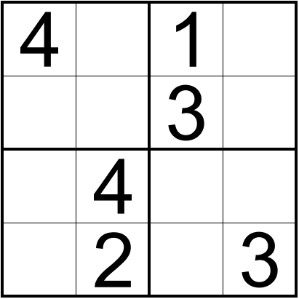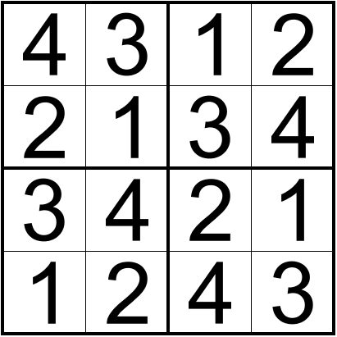

6宫标准数独：将数字1-6填入空格内，使每行、每列及每宫内数字均不重复。此题型将在新人组、小学乙组中出现。

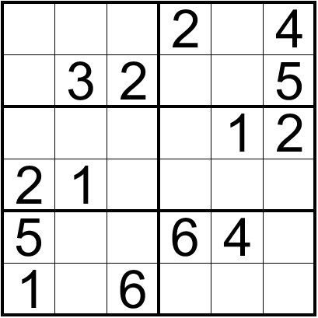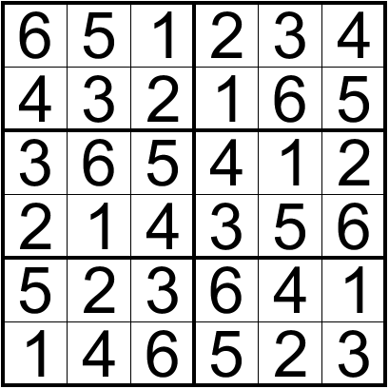

9宫标准数独：将数字1-9填入空格内，使每行、每列及每宫内数字均不重复。此题型将在所有组别中出现。

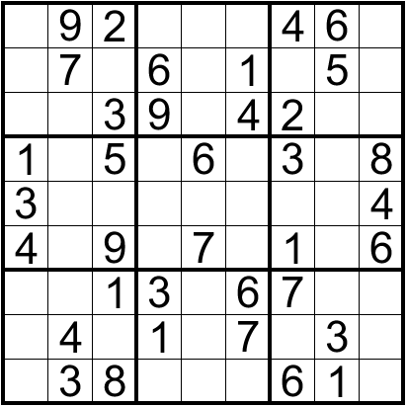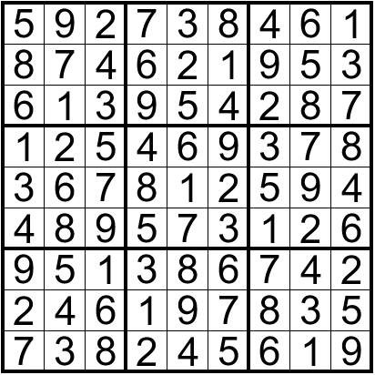

对角线数独：将数字1-9填入空格内，使每行、每列、每宫及两个对角线内数字均不重复。此题型将在小学乙组、小学甲组、中学组中出现。

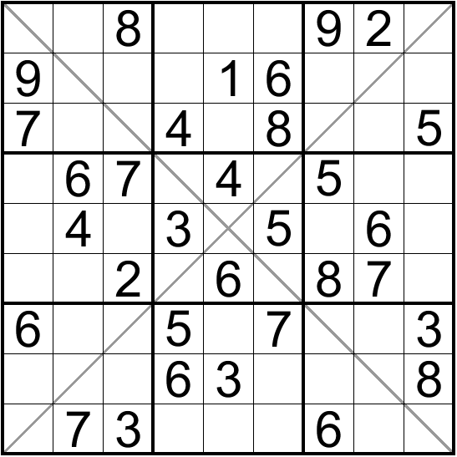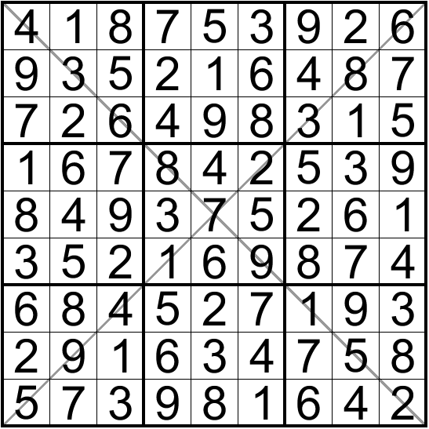

6字不规则数独：将数字1-6填入空格内，使每行、每列及每个不规则粗线宫内数字均不重复。此题型将在小学乙组中出现。

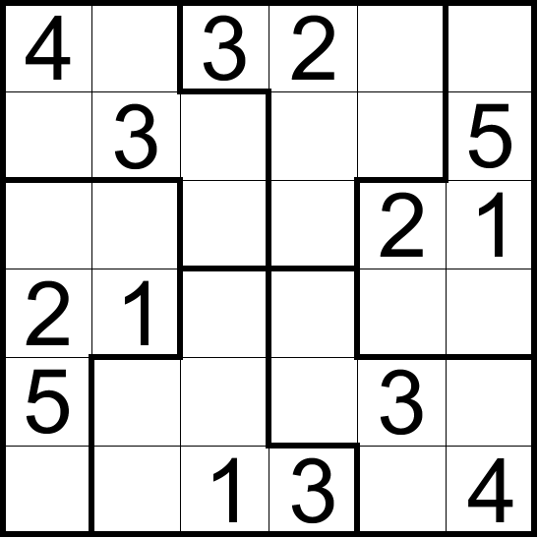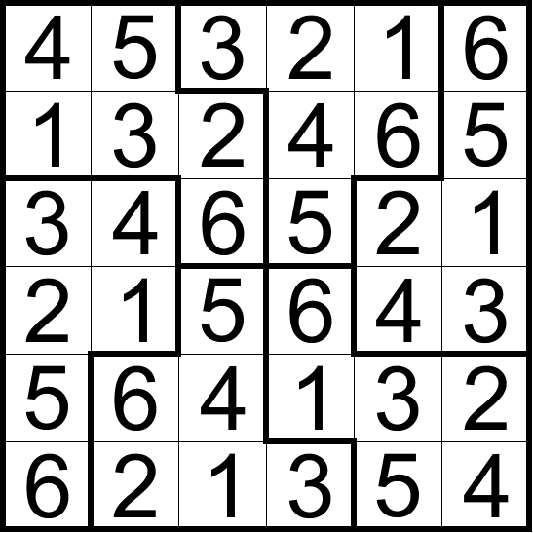

7字不规则数独：将数字1-7填入空格内，使每行、每列及每个不规则粗线宫内数字均不重复。此题型将在小学甲组中出现。

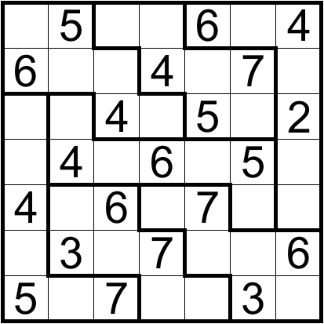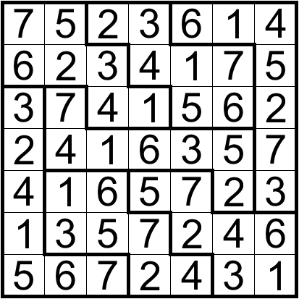

不规则数独：将数字1-9填入空格内，使每行、每列及每个不规则粗线宫内数字均不重复。此题型将在中学组中出现。

6宫杀手数独：将数字1-6填入空格内，使每行、每列及每宫内数字均不重复，虚线框内提示数表示该框内所有数字之和，同一虚线框内不能出现相同的数字。此题型将在小学乙组、小学甲组、中学组出现。

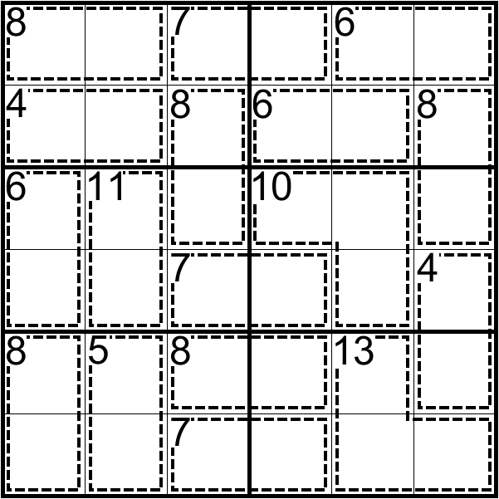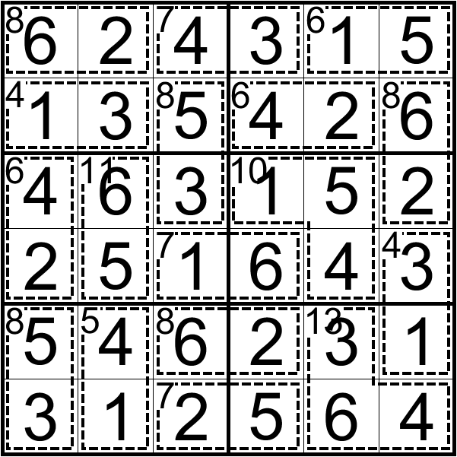

6宫连续数独：将数字1-6填入空格内，使每行、每列及每宫内数字均不重复，题目中相邻两格间标有灰色粗线的，这两格内数字之差为1；相邻两格间没标灰色粗线的，这两格内数字之差不能为1。此题型将在中学组出现。

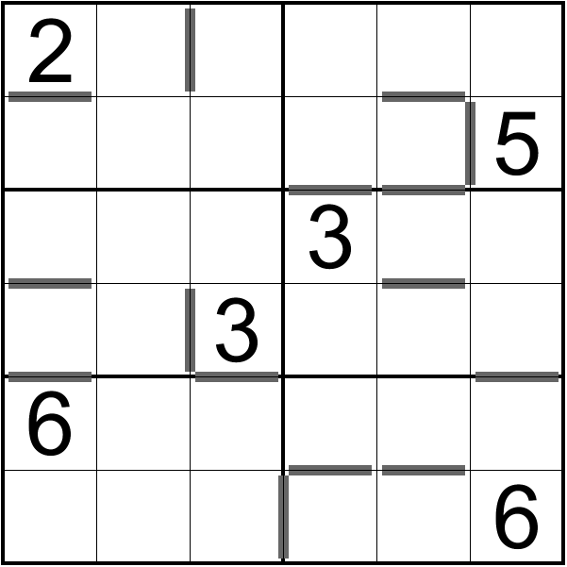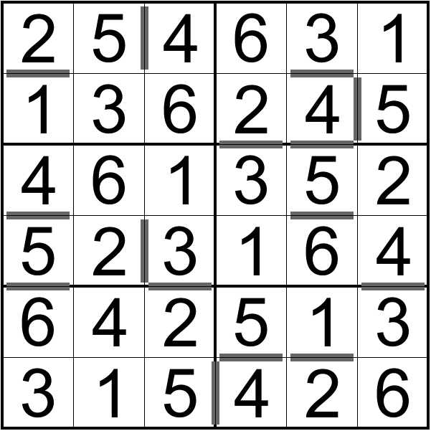

连续数独：将数字1-9填入空格内，使每行、每列及每宫内数字均不重复，题目中相邻两格间标有灰色粗线的，这两格内数字之差为1；相邻两格间没标灰色粗线的，这两格内数字之差不能为1。此题型将在中学组出现。
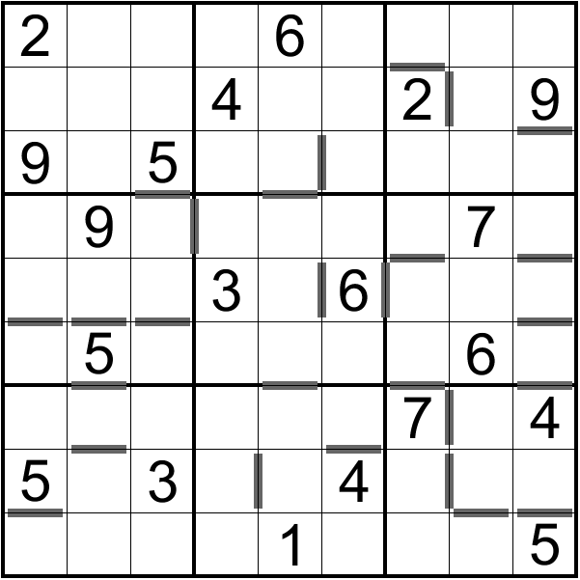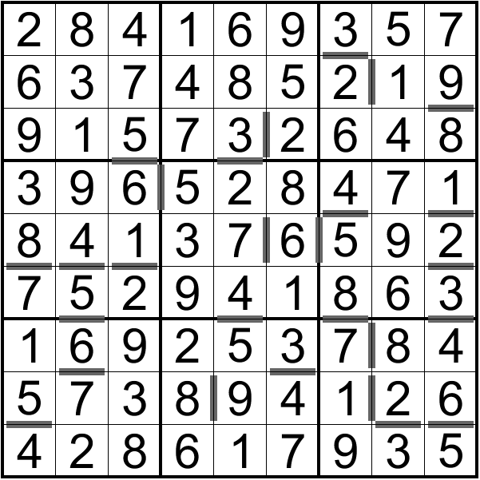
2018年北京市中小学生阳光体育系列活动-数独比赛
报 名 表

学校全称 （请加盖公章）
职务 | 姓名 | 性别 | 手机 | 微信号 | 邮箱地址
负责人
领队
教练
教练
学校地址： 所在区:

【下表填写提示】

报名人数：每校各组别限报3名学生，可以报多组别。

组别设置：新人组（1年级） 小学乙组（2-3年级） 小学甲组（4-6年级） 中学组（7-12年级）

填表要求：请认真核对学生姓名，奖状证书填写以此表为准。
参赛组别 | 序号 | 学生姓名 | 性别 | 年级 | 身份证号 | 手机
新人组 | 1
新人组 | 2
新人组 | 3
小学乙组 | 1
小学乙组 | 2
小学乙组 | 3
小学甲组 | 1
小学甲组 | 2
小学甲组 | 3
中学组 | 1
中学组 | 2
中学组 | 3

安全须知
1、参赛单位及监护人需保证参赛学生身体健康，无心脑疾患和其它可能危及安全的器质性疾病，确保能够安全比赛。
2、参赛单位及监护人需做好参赛学生安全教育工作，制定安全预案，落实安全管理，履行安全职责，确保参赛学生安全。
3、参赛单位及监护人需确保参赛学生已经办理相关保险，如发生意外由投保人向保险公司申请有关赔偿，赛事主承办方不承担责任。

